Правительство Российской Федерации

Федеральное государственное автономное образовательное учреждение высшего профессионального образования
"Национальный исследовательский университет
"Высшая школа экономики"

Московский институт электроники и математики Национального
исследовательского университета "Высшая школа экономики"

Департамент прикладной математики

ОТЧЕТ
По лабораторной работе №4
По курсу «Алгоритмизация и программирование»

 | Номер группы | Дата
  В-17 | ФИО студента
Псурцев Иван Вадимович | БПМ-192(2) | 20.11.19

Москва – 2019 г.

ОБРАБОТКА ДАННЫХ В ОДНОМЕРНОМ МАССИВЕ

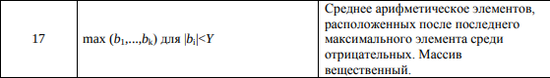
Числовой массив B (тип массива указан в формулировке второго задания) содержит k элементов. Элементы массива и пороговые значения X, Y вводятся с клавиатуры. Написать подпрограммы создания массива и вывода его на экран. В первом задании требуется написать функцию нахождения соответствующего варианту максимального/минимального значения, а во втором – среднего арифметического указанных в условии элементов («между» понимать строго – не включая найденные позиции). Оба задания реализовать в одной программе

#include <stdio.h>
#include <math.h>
#include <stdlib.h>//библиотека для завершения программы в функции
#define K 100

double max(double* array, int size, int Y) {//Функция для рассчитывания max
int i;//объявление переменных типа int
double dmax = -100000,sum=0;//объявление переменных типа double

for(i = 0; i < size; i++) {//цикл для определения минимального элемента
if(array[i] > -Y && array[i] < Y && array[i] > dmax)//условие для нахождения max
dmax = array[i];//обновление max
}
return dmax;// возвращение суммы
}
double srednee(double* array, int size) {//Функция для рассчитывания суммы
int i, bolmax_i;//объявление переменных типа int
double m = -100000,sum=0,sredne;//объявление переменных типа double
for(i = 0; i < size; i++) {
if(array[i] < 0 && array[i] > m) {//условие для нахождения максимального
m = array[i];//обновление максимального
bolmax_i = i;//запоминание порядка максимального
}
}
if(m == -100000) return 0;
if(bolmax_i == size - 1) return 0;
for(i = bolmax_i+1; i < size; i++) {//цикл для нахождения суммы
sum += array[i];//суммирование
}
sredne = sum / (size-(bolmax_i+1));//рассчитывание среднего
return sredne;// возвращение суммы
}

void print_array(double* array, int size) {//функция для считывания массива
int i;//объявление переменных типа int
for(i = 0; i < size; i++) {//цикл для считывания
printf("Input %d-th elemet:", i+1);//вывод номера элемента который нужно считать
scanf("%lf", &array[i]);//считывание элемента
}
}
Тесты

Тест №1
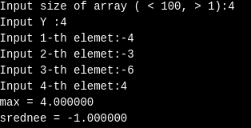

Тест №2
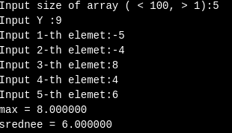

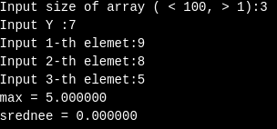
Тест №3

Все числа положительные
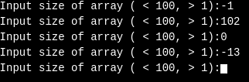
Тест №4

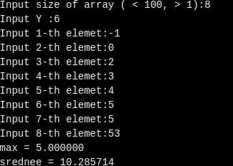
Некорректно введены значения

Тест №5

